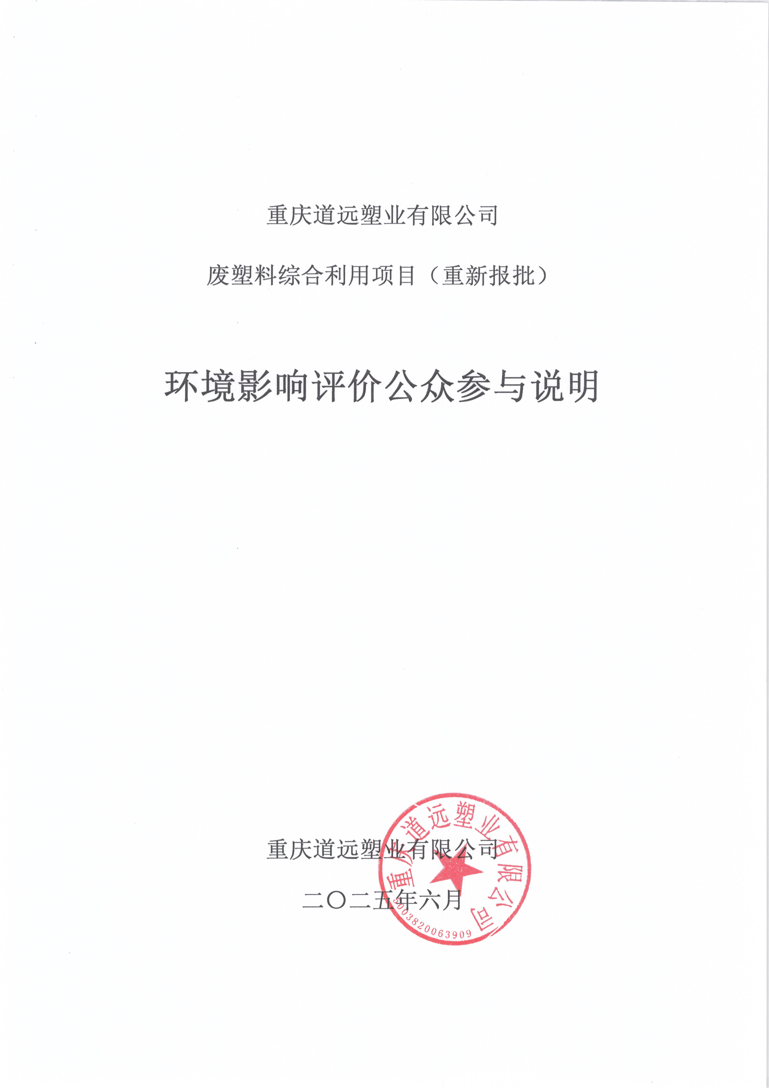

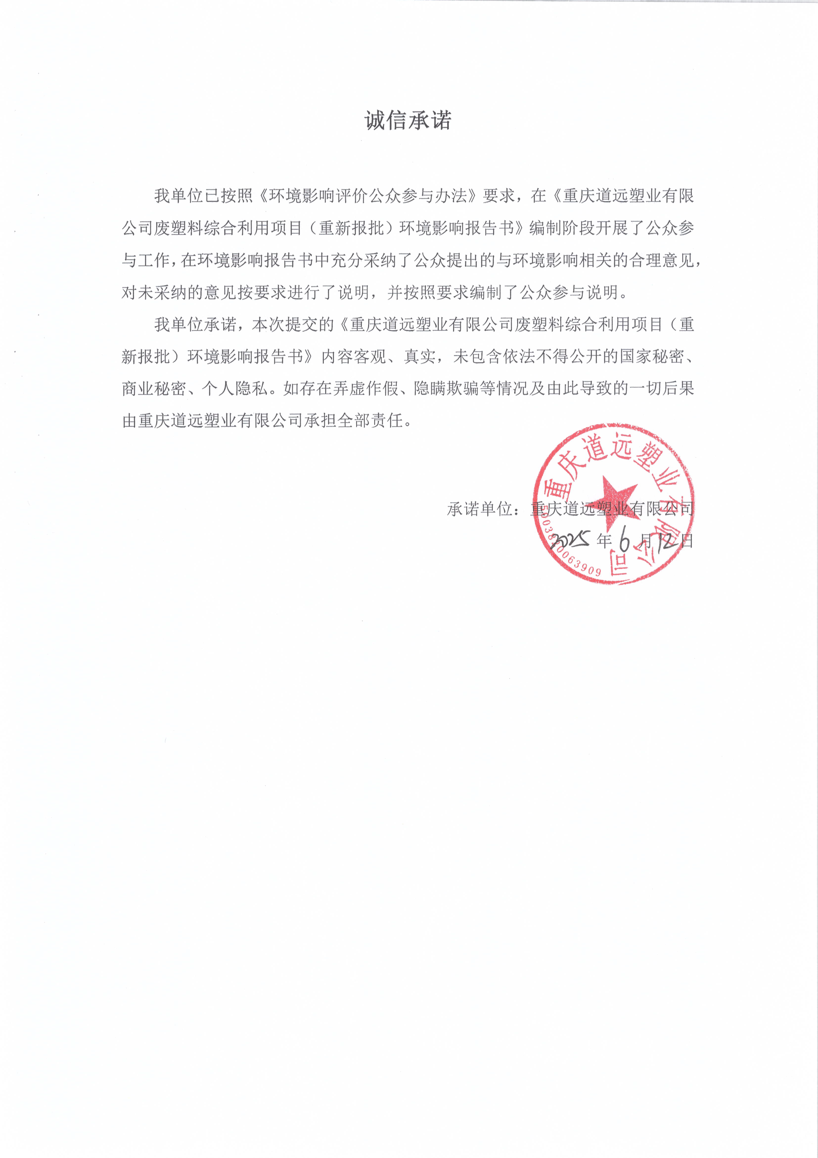

**目录**

1概述 1

2首次环境影响评价信息公开情况 1

3征求意见稿公示情况 1

3.1公示内容及时限 1

3.2公示方式 3

3.2.1网络 3

3.2.2报纸 4

3.2.3张贴 6

3.3查阅情况 6

3.4公众提出意见情况 6

4其他公众参与情况 6

5公众意见处理情况 6

6报批前公开情况 7

6.1公开内容及日期 7

6.2公开方式 8

6.2.1网络 8

6.2.2其他 8

7其他 9

**重庆道远塑业有限公司废塑料综合利用项目（重新报批）**

**环境影响评价公众参与说明**

# 1概述

根据《中华人民共和国环境影响评价法》及《环境影响评价公众参与办法》（生态环境部部令 第4号）等相关规定，本次公众参与调查采用网上公示、报纸公示和网上发放问卷调查表的方式，收集项目所在地周边群众对项目建设，特别是对项目环境保护的意见和建议。

# 2首次环境影响评价信息公开情况

根据《环境影响评价公众参与办法》（部令 第4号）中第三十一条：“对依法批准设立的产业园区内的建设项目，若该产业园区已依法开展了规划环境影响评价公众参与且该建设项目性质、规模等符合经生态环境主管部门组织审查通过的规划环境影响报告书和审查意见，建设单位开展建设项目环境影响评价公众参与时，可以按照以下方式予以简化：（一）免予开展本办法第九条规定的公开程序，相关应当公开的内容纳入本办法第十条规定的公开内容一并公开”。

本项目位于重庆市合川工业园区南溪组团A区，该园区已依法开展了规划环境影响评价公众参与，且本项目与《合川工业园区南溪组团、渭沱组团B区规划环境影响报告书》及其审查意见（渝环函〔2019〕1169号）是相符合的，因此本项目未进行第一次公示。

# 3征求意见稿公示情况

## 3.1公示内容及时限

根据《环境影响评价公众参与办法》（生态环境部令第4号）相关规定，本项目位于重庆市合川工业园区南溪组团A区，重庆市合川工业园区南溪组团A区已依法开展了规划环境影响评价及公众参与并取得了审查意见函，且本项目性质、规模等符合经生态环境主管部门组织审查通过的规划环境影响报告书和审查意见，征求意见稿公示时间可由10个工作日减为5个工作日。

在本项目环境影响报告书征求意见稿形成后，在合川主流媒体网站“今日合川网”以网络公告的形式向公众发布第二次公示。在公示网页同时提供环境影响报告书（征求意见稿）的电子版下载链接和公众意见表电子版的下载链接，公示时间为2025年6月13日~2025年6月19日，公示时间5个工作日，在网络公示同时期在重庆晚报上两次刊登相关公示信息，登报时间分别为2025年6月16日和2025年6月17日。征求意见稿公示内容见表3.1-1。

**表3.1-1 征求意见稿公示信息**

|  |
| --- |
| **重庆道远塑业有限公司废塑料综合利用项目（重新报批）**  **环境影响评价公众参与征求意见稿公示**  根据《中华人民共和国环境影响评价法》和《环境影响评价公众参与办法》（生态环境部令第4号）的要求，现将“废塑料综合利用项目（重新报批）”有关信息予以公示，以便了解社会公众对本项目建设的态度及对本项目环境保护方面的意见和建议，接受社会公众的监督。该项目的情况公示如下：  一、项目概况  项目名称：废塑料综合利用项目（重新报批）；  建设单位：重庆道远塑业有限公司；  建设性质：新建；  建设地点：重庆市合川区南沙路329号3号生产车间（南溪组团A区），中心点经纬度E 106.295856°，N 29.931857°；  建设内容：租用天圣制药集团股份有限公司3号生产车间，购置粉碎机、清洗机、脱水机、造粒机、切粒机、吹塑机等主要生产设备，设置破碎、清洗、脱水、分选、热熔挤出、切粒与吹塑等生产工艺，并配套建设相应的公辅设施和环保设施。建成后形成再生PP颗粒6000t/a、再生PE颗粒6000t/a与托盘产品20万只/a的生产能力。  二、环境影响报告书征求意见稿公示文本查阅方式和途径  电子版文本：链接:https://pan.baidu.com/s/1sJ129eZzLGlXrxz-34p8Jg?pwd=aicu 提取码:aicu  查阅纸质报告书的方式和途径：请到建设单位地址联系查阅纸质报告  三、征求意见的公众范围  本项目环境影响评价范围内的公民、法人和组织，鼓励环境影响评价范围之外的公民、法人和其他组织参与。  四、公众意见表的网络链接  公众意见表：链接：https://pan.baidu.com/s/1hqP3E3cOm_ypaMfp6Qc3hg  提取码：l5lp  五、建设单位名称及联系方式  建设单位：重庆道远塑业有限公司  联系人：邹老师  联系电话：18680860465  六、环境影响评价单位及联系方式  环评单位：重庆众致环保有限公司  联系人：黄工  邮箱：1607860058@qq.com  联系电话：18983974102  七、公众提出意见的方式和途径  公众可向建设单位、评价机构发送电子邮件、电话、信函等方式发表关于该项目建设及环评工作的意见看法（不接受与环境保护无关的问题）。  自本次信息公示之日起，公众可在5个工作日内通过向建设单位及环评单位发送电子邮件、电话、信函或者面谈等方式发表关于该项目建设及环评工作的意见看法。请公众在发表意见的同时尽量提供详尽的联系方式，以便我们及时向您反馈相关信息。  重庆道远塑业有限公司  2025年6月12日 |

## 3.2公示方式

### 3.2.1网络

网络公示网址**：**

<https://shareapp.cqliving.com/8/web/article/1383092618946686976/web/content_1383092618946686976.htm>；

网络公示时间：2025年6月13日~2025年6月19日；

网络公示截图见图3.2-1。

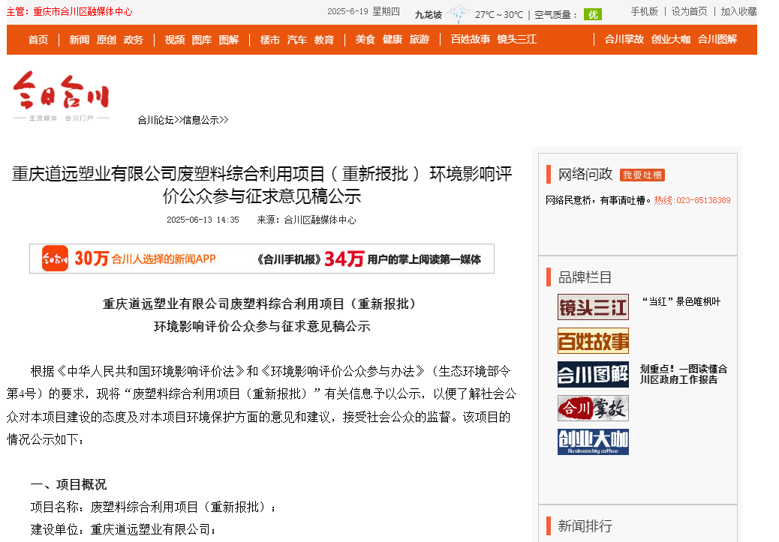

**图3.2-1 征求意见稿网络公示截图**

### 3.2.2报纸

本项目环境影响报告书征求意见稿公示期间，建设单位分别于2025年6月16日和2025年6月17日两次在《重庆晚报》公示公告栏刊登第二次公示相关信息，符合《环境影响评价公众参与办法》（生态环境部 部令 第4号）要求。

两次报纸公示截图见图3.2-2~3.2-3。

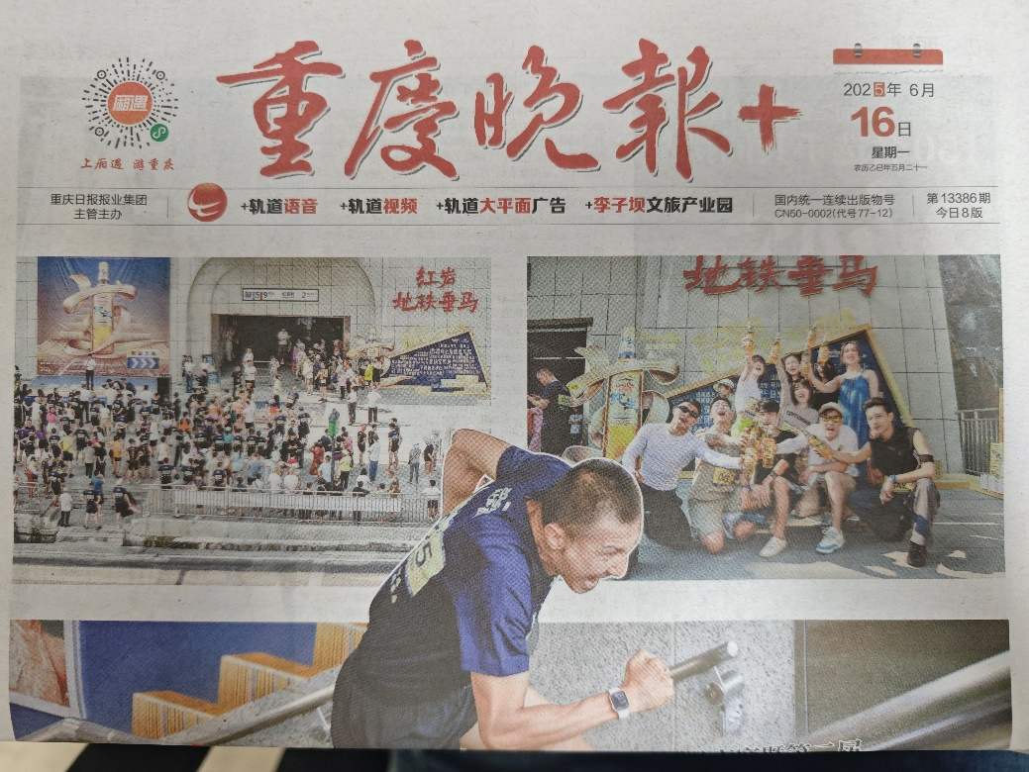

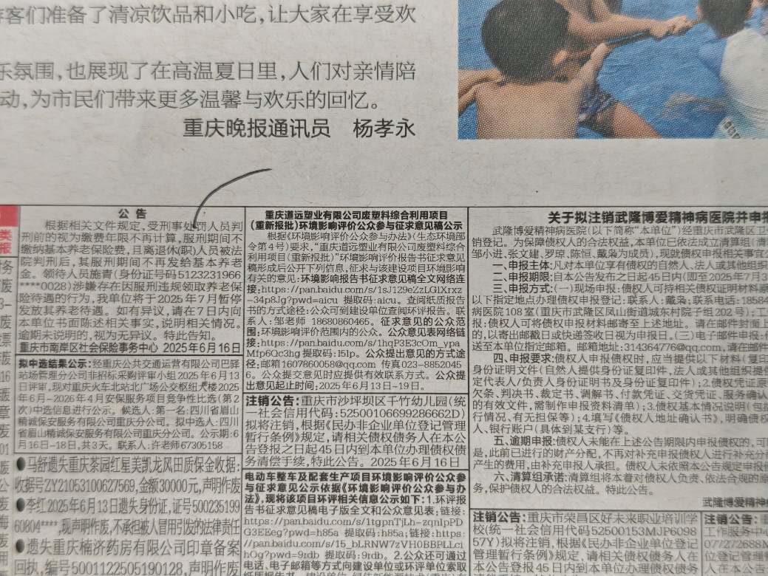

**图3.2-2 征求意见稿公示第一次刊报公示（2025年6月16日）**

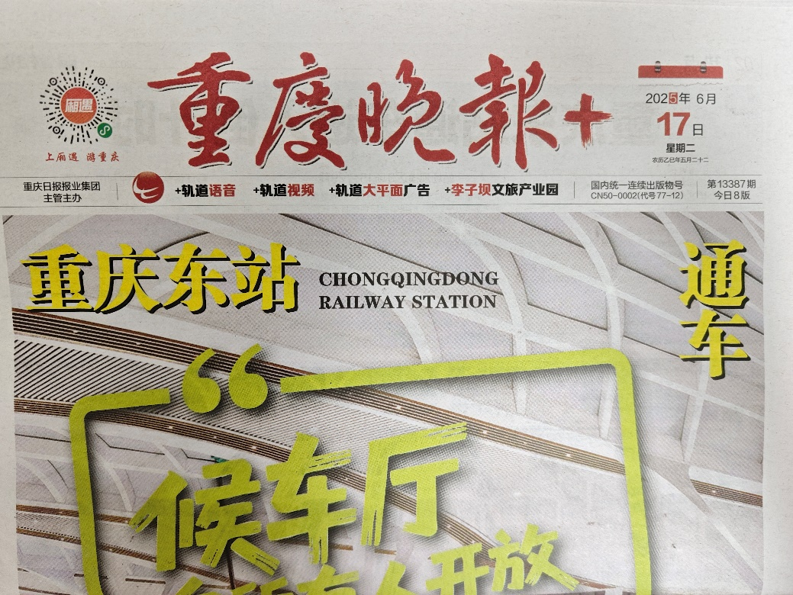

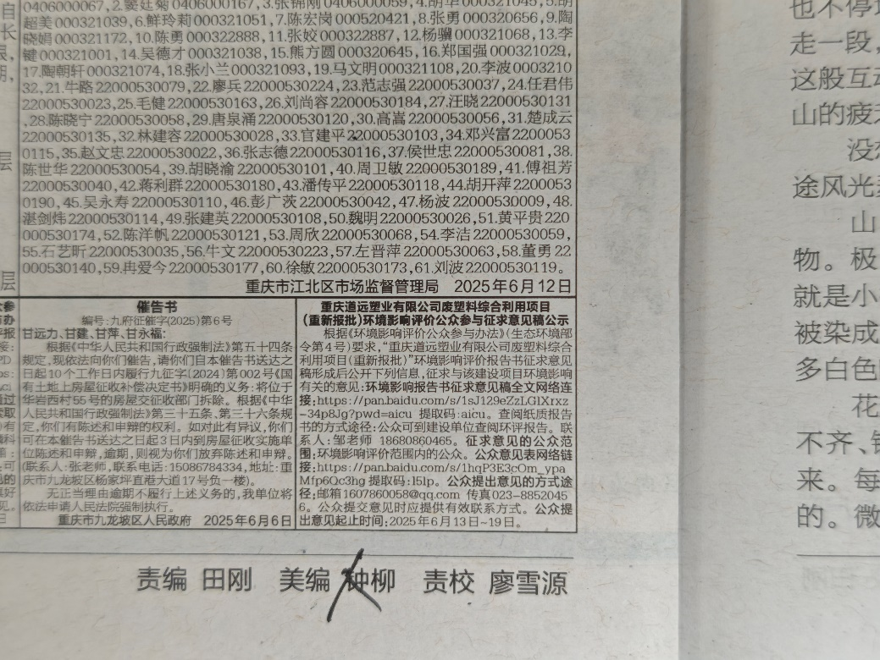

**图3.2-3 第二次公示第二次刊报公示（2025年6月17日）**

载体选取的符合性分析：

建设单位选取政府网站进行网上公示，网站为符合要求的正规公开网站，属于项目建设地公众易于接触的网络平台，符合《环境影响评价公众参与办法》（部令 第4号）相关要求。

《重庆晚报》创刊于1997年，是一份面向大众的重庆本土综合性都市报。晚报拥有独立的发行公司与印务公司，日发行量超过53万份。自创刊以来，始终遵循“主流、好看、轻松、实用”的办报理念，以“创新传媒价值”为品牌核心，率先在中国报业推出“策划竞争代替自然竞争”的创新经营模式，率先跨媒体联盟构建立体传媒全新平台，以全新角度解读平面媒体的真正价值，属于项目建设地公众易于接触的报纸载体。

### 3.2.3张贴

根据《环境影响评价公众参与办法》（部令 第4号）中第三十一条：“对依法批准设立的产业园区内的建设项目，若该产业园区已依法开展了规划环境影响评价公众参与且该建设项目性质、规模等符合经生态环境主管部门组织审查通过的规划环境影响报告书和审查意见，建设单位开展建设项目环境影响评价公众参与时，可以按照以下方式予以简化：（三）免予采用本办法第十一条第一款第三项规定的张贴公告的方式”。

本项目位于重庆市合川工业园区南溪组团A区，该园区已依法开展了规划环境影响评价公众参与，且本项目与《合川工业园区南溪组团、渭沱组团B区规划环境影响报告书》及其审查意见（渝环函〔2019〕1169号）是相符合的，因此本项目第二次公示期间未采用张贴公告的方式。

## 3.3查阅情况

本项目在建设单位和环评单位工作地点均提供了可供公众查阅的项目环境影响报告书（征求意见稿）纸质版，同时在网络链接上提供了可供下载的环境影响报告书（征求意见稿）的电子版下载链接。据不完全统计，公示期间有多人网上查阅了项目环评，未有公众联系建设单位或环评单位索取报告书（征求意见稿）纸质版进行查阅。

## 3.4公众提出意见情况

截止2025年6月20日，未收到公众以邮寄或电子邮箱形式发送的公众意见调查表，也未收到公众反馈电话。

# 4其他公众参与情况

公示期间未收到公众对本项目建设的任何有关意见和建议，不属于“对环境影响方面公众质疑性意见多的建设项目”，因此不采取深度公众参与。

# 5公众意见处理情况

建设单位在公示期间未收到公众对项目的反馈意见。

# 6报批前公开情况

## 6.1公开内容及日期

根据《环境影响评价公众参与办法》（生态环境部令第4号）相关规定，在本项目环境影响报告书向生态环境主管部门报批环境影响报告书前，在合川主流媒体网站“今日合川网”以网络公告的形式向公众进行公开，公开内容包括：《重庆道远塑业有限公司废塑料综合利用项目（重新报批）环境影响报告书》（全本）以及公众参与说明，报批前公开时间为2025年6月20日。报批前公开内容见表6.1-1。

**表6.1-1 报批前公开信息**

|  |
| --- |
| **重庆道远塑业有限公司废塑料综合利用项目（重新报批）环境影响报告书**  **报批前公示**  根据《中华人民共和国环境影响评价法》和《环境影响评价公众参与办法》（生态环境部令第4号）要求，建设单位向生态环境主管部门报批环境影响报告书前，应当通过网络平台，公开拟报批的环境影响报告书全文和公众参与说明。  现对《重庆道远塑业有限公司废塑料综合利用项目（重新报批）环境影响报告书》和《环境影响评价公众参与说明》进行报批前公示。报告书及公众参与说明获取途径：  链接：链接: https://pan.baidu.com/s/12dByoyB_aONJJ6KodxlEOw?pwd=nw4r 提取码: nw4r。  公众意见表的网络链接：https://pan.baidu.com/s/1hqP3E3cOm_ypaMfp6Qc3hg提取码：l5lp。  公众提出意见的方式和途径：电子邮件：[1607860058@qq.com](mailto:1607860058@qq.com)，传真：023-88520456。公众提交意见时，应当提供有效的联系方式。  重庆道远塑业有限公司  2025年6月20日 |

## 6.2公开方式

### 6.2.1网络

今日合川网是合川主流媒体网站，选用的网络公示载体符合《环境影响评价公众参与办法》（生态环境部令第4号）的相关要求。网络公开的时间为2025年6月20日起至重庆市合川区生态环境局作出审批决定止，网址为：https://shareapp.cqliving.com/8/web/article/1385653724490321920/web/content_1385653724490321920.htm。

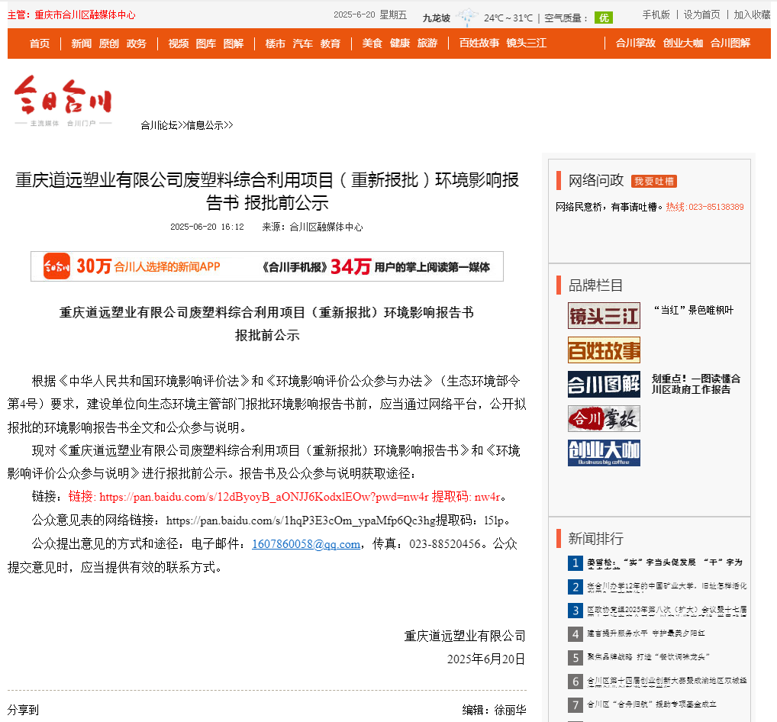

**图6.2-1 报批前公示截图（2025年6月20日）**

### 6.2.2其他

除网络公示外，该报告书报批版纸质件也在建设单位重庆道远塑业有限公司进行公示。

# 7其他

拟建项目环境影响报告书及公众参与说明材料已进行存档，并保存至建设单位重庆道远塑业有限公司办公室备查，无其他需要说明的内容。